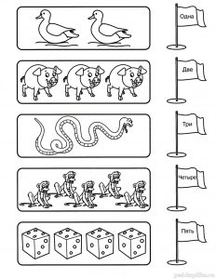
Сколько картинок в каждой рамке?
Соедини линиями рамки и соответствующие флажки
Дорисуй недостающие.

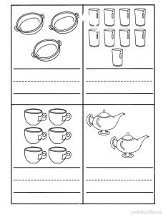
Сколько предметов в каждом прямоугольнике?
Ответ напиши цифрой

